对于最小系统的移植，在官网上下载下源代码然后打开如下文件夹：

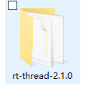 进去之后我们看到bsp文件夹，如下：

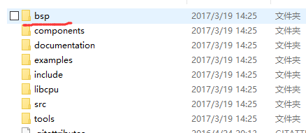

进入bsp文件夹，找到对应的cpu（我的cpu是stm32f103）如下：

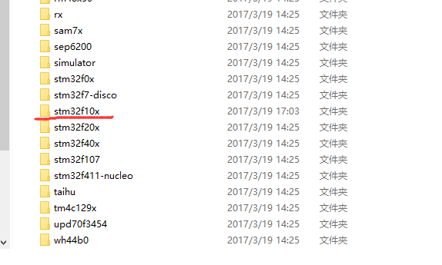点击进去你会发现三个很重要的文件夹如下：

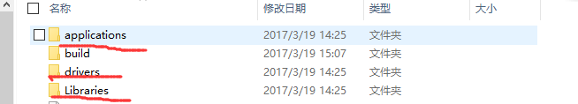libraries文件夹中存放的固件库（如stm32库函数） 如下图：

CMSIS放cpu启动代码和几个重要的cpu系统文件如下：

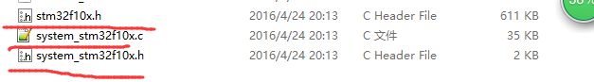

从上可以看出libraries文件夹很重要啊，所以移植的时候直接全部拷贝到自己的项目目录下。

现在说说application文件夹,这个文件夹里面一般就使用两个.c文件，注意的是里面还有头文件，所以注意头文件的搜索路径，对于驱动文件夹，就和我们的裸机程序一样，所以移植的时候就拷贝board.c 然后看懂board.c代码，相应的添加我们自己写的驱动程序，如果你想全部使用自带的驱动，那就把driver文件夹直接拷贝到我们的项目目录下。

好了，现在已经把三个重要的文件夹移植过来了。

注意：rtconfig.h文件一般都在bsp\cpu\ 下。

现在回到和bsp目录平行的目录下，将此目录下的include文件夹和src文件夹拷贝到我们的项目目录下。然后将libcpu\arm\cortex-m3这个文件夹也拷贝过来。一般使用context_rvds.S和cpuport.c两个文件。

这样我们移植的文件已经全部过来了，现在就是将其添加到项目中，然后配置头文件的搜索路径。即可。